Урок физики в 9 классе по теме:
«Законы Ньютона»
Учитель: Уварова Н.В
Тип урока: Обобщение и систематизации знаний.
Форма проведения: Игра-путешествие
Вид технологии применяемой на уроке: Технология творческих мастерских
Задачи:
- обеспечить усвоение знаний о понятии «инерция», «Инерциальный закон Ньютона» (I з-н ИН); формировать умение находить проявление инерции в окружающей системе вещей;
- обеспечить усвоение знаний о понятии взаимодействия тел (II и III з-ны ИН);
- формировать умение опытным путём определять взаимодействие тел
Планируемые результаты
Предметные: научатся находить связь между взаимодействием тел и скоростью их движения (I и II з-ны ИН); объяснять явление инерции; приводить примеры проявления инерции в быту; научатся описывать явление взаимодействия тел; приводить примеры взаимодействия тел, вызывающих изменение их скорости; объяснять опыты по взаимодействию тел и делать выводы | Метапредметные:  познавательные – анализировать информацию из разных источников; применять полученные знания для объяснения инерции при решении заданий;  регулятивные – самостоятельно определять цели своего обучения, ставить и формулировать для себя новые задачи в учёбе и познавательной деятельности; выдвигают гипотезу, предлагают пути её решения; выделять и осознавать, что уже усвоено и что ещё подлежит усвоению;  коммуникативные – организовать учебное сотрудничество и совместную деятельность с учителем и сверстниками; с помощью вопросов добывать недостающую информацию; общаться и взаимодействовать с партнёрами по совместной деятельности; описывать содержание совершаемых действий и давать им оценку | Личностные: формирование ответственного отношения кучению, к саморазвитию и самообразованию на основе мотивации к обучению; формирование убеждённости в возможности познания природы, в необходимости различного использования достижений науки и технологии для дальнейшего развития человеческого общества
Образовательные ресурсы: учебник, рабочая тетрадь, проектор, экран, стакан, открытка, прищепка, изогнутая трубка, легкий теннисный шарик, карточки-билеты

 | Организационная структура урока
Этапы мастерской | Этап урока | Содержание деятельности учителя | Содержание деятельности обучающегося  (осуществляемые действия) | Формируемые способы деятельности
Этапы мастерской | 1 | 2 | 3 | 4
I. Индукция  Индуктор – эпиграф.  Этап , который направлен на создание эмоционального настроя и мотивации учащихся к творческой деятельности. На этом этапе предполагается включение чувств, подсознания и формирования личностного отношения к предмету обсуждения. Индуктор – всё то, что побуждает ребёнка к действию. В качестве индуктора может выступать слово, текст, предмет, звук, рисунок, форма – всё то, что способно вызвать поток ассоциаций. | I.Организационный момент | Приветствие. Проверка готовности учащихся к уроку. Создание в классе атмосферы психологического комфорта.  - Ребята! Я рада вас видеть сегодня на уроке.  -Вам что-нибудь мешает настроиться на учебную деятельность?  Учитель зачитывает и поясняет слова эпиграфа (слайд №1)  -Как вы считаете, что имел в виду Исаак Ньютон?  - По мнению самого Ньютона, свои законы он открыл играючи, с улыбкой на устах, просто более внимательно отнёсся к окружающему миру, полному неизведанного. Предлагаю начать урок с улыбки и быть так же как Исаак Ньютон, более внимательными, кто знает, может и среди вас присутствуют будущие великие учёные. | Настраиваются на учебную деятельность.  Отвечают на вопросы:  - Где я?  - Зачем я здесь?  - Мне нужно сосредоточиться на предмете «Физика»  - Открытые им законы это лишь маленькая часть тех знаний, которые нам предстоит открыть, постичь. | Формировать навыки самоорганизации
II. Деконструкция  По количеству и качеству заполненных ячеек таблицы выявляется проблема и отделяется известное от неизвестного. Осуществляется работа с информационным материалом, словарями, справочниками, учебниками, компьютером и другими источниками, то есть создаётся информационный запрос. Выясняется, что, не смотря на доступ к разным источникам информации, учащиеся неспособны выполнить задание имеющимися средствами. Возникает чувство разочарования, разрушения, хаоса.  Приходит осознание неполноты своего знания, побуждение к новому углублению в проблему. | II. Проверка домашнего задания | Организует беседу по вопросам с открытым ответом.  - Может ли тело само по себе переместиться в пространстве, изменить свою скорость движения или изменить свою форму? Почему?  - Что такое инертность, инерция и какое из нас тело более инертно, я или вы? Почему?  - Не смотря на то, что все тела инертны, они всё же способны двигаться. Что является причиной движения?  - Сколько тел необходимо взять, чтобы они начали двигаться или изменили своё положение в пространстве, ну или изменили бы свою форму? Почему?  - Какая физическая величина характеризует меру воздействия? Как обозначается? В каких единицах и каким прибором измеряется? Как определяется?  - Зачастую, в реальных условиях, редко встречаются случаи, когда на тело действует только одна сила. Обычно их несколько. Как называется сила, равная геометрической сумме всех приложенных к телу (материальной точке) сил?  - Как ведёт себя тело (материальная точка) под действием результирующей силы?  - По каким законам происходит движение и взаимодействие?  Предлагает ученикам разделиться на две команды и заполнить таблицу проверяющую знания трёх законов Исаака Ньютона, которые они изучали на предыдущих уроках (допускается использование различных источников информации).  Организует проверку заданий по заполнению таблицы в группах (слайд №2). | Отвечают на вопросы.  -Нет, так как они инертны.  Все тела оказывают определённое действие друг на друга.  - Инертность это свойство тел, характеризующееся  «отзывчивостью» их на воздействие других тел. Инерция - явление сохранения состояния покоя или равномерного прямолинейного движения тел при отсутствии воздействия со стороны других тел. Вы так как ваша масса больше, а масса является мерой инертности.  - Воздействие на него другого тела.  - Два, так как они взаимодействуют, т.е. оказывают влияние друг на друга.  -Сила.$\vec{F}$(Н). Динамометром. Модулем, направлением, точкой приложения.  - Равнодействующая или результирующая.  - Либо покоится, либо движется равномерно, равноускорено или равно замедленно.  - По законам Ньютона  Заполняют таблицу.  Проверяют таблицу у противоположной команды. Фиксируют найденные ошибки. Оценивают работу одноклассников. | Уметь оценивать достижения других  Преобразовывать информацию из текста в схему, графические обозначения, развивают умение конспектировать учебный текст.
   | 1 закон | 2 закон | 3 закон
  Определение
  Графическое изображение
  Формула
  Примеры проявления закона
III. Реконструкция  воссоздание из хаоса своего проекта решения проблемы. Это создание микрогруппами или индивидуального своего мира, текста, рисунка, проекта, решения. Обсуждается и выдвигается гипотеза, способы её решения, создаются творческие работы: рисунки, рассказы, загадки.  Формируют тему урока.  Участвуют в формировании целей урока. | III. Актуализация знаний и жизненного опыта учащихся.  Постановка учебной задачи | Анализирует вместе с классом полученные ответы.  Обосновывает важность расширения знаний в этом направлении.  Вопрос запуска постановки учебной задачи:  - Можно ли сказать, что вы знаете всё или достаточно овзаимодействии тел, о законах ИН, инерции?  - Насколько легко у вас получается решать задачи по законам Ньютона?  Формулирует учебную задачу на основании ответов учащихся, например:  - Изучить понятие «взаимодействие тел», «инерция», законы Ньютона более углубленно;  - Выработать навык решения графических, экспериментальных, расчётных, качественных задач по темам «I закон Ньютона», «II закон Ньютона», «III закон Ньютона». | Отвечают на вопросы. Делают самоанализ своих знаний по теме урока.  Варианты ответов:  -Я не уверен в своих знаниях и умениях  -Думаю, мои знания очень поверхностные.  -Испытываю трудности  Осознают важность решения поставленной учебной задачи | Развивать навыки целеполагания
 | IV. Сообщение темы. Постановка цели и задач урока | Организовывает совместное с учащимися формулирование темы и целей урока.  -Так чем же мы займёмся сегодня, если учесть то, что законы Ньютона мы прошли, а изучение новой темы не планируется? Какова тема урока?  -Что от вас ожидается сегодня на уроке?  - Что необходимо понимать?  - Чему нужно научиться?  - Какие цели и задачи урока вы бы предложили?  (слайд №3) | Формулируют тему урока  - Повторение законов Ньютона.  Записывают в тетрадь тему урока.  Участвуют в формировании целей урока:  - обобщить, закрепить знания, полученные по теме;  - научиться видеть проявления изученных закономерностей в окружающей жизни;  - совершенствовать навыки решения задач;  - расширить кругозор;  - развить коммуникативные способности. | Формировать умения определять и формулировать цель деятельности (понять свои интересы, увидеть проблему, задачу, выразить её словесно).  Формулировать умения составлять план действий по решению проблемы (задачи).
IV. Социализация  Соотнесение учениками или микрогруппами своей деятельности с деятельностью других учеников или микрогрупп и представление всем промежуточных и окончательных результатов труда, чтобы оценить и откорректировать свою деятельность. Идёт работа в группах, ответы сообщаются всему классу.На этом этапе ученик учится говорить. Это позволяет учителю – мастеру вести урок в одинаковом темпе для всех групп | V. Мотивирование к учебной деятельности | Способствует обсуждению мотивационных вопросов:  - Где я смогу применить получаемые знания и умения?  - Какую личную цель я поставлю на сегодняшнем уроке? | Отвечают на мотивационные вопросы.  Создают условия для успешной учебной деятельности.  - При написании РКР, ВПР.  - При сдаче ОГЭ.  - В путешествиях…  -Проявлю свои способности.  - Расширю свой кругозор.  -Научусь видеть изученные на уроке закономерности в жизни.  - Научусь объяснять некоторые механические явления. | Выражать свои мысли. Развивать навыки самомотивации.
 | VI. Игра-путешествие | - Получаемые ЗУН вы сможете применить, например, в путешествиях. Я приглашаю вас совершить увлекательное путешествие по стране Динамика.  Проводит конкурс «Логическая цепочка» (Смысловое чтение)  - Для скорейшей отправки необходимо получить пропуск. Для этого вы должны выполнить задание. Вам дан текст с перепутанными предложениями. Расположите предложения в таком порядке, чтобы была выстроена логическая цепочка. Составленная Вами структурно-логическая схема будет являться нашим маршрутом (слайд №4,5).  -Наш маршрут проходит по станциям (слайд №6):  1. Станция 1 – 1 закон Ньютона;  2. Станция 2 – 2 закон Ньютона;  3. Станция 3 – 3 закон Ньютона.  - Прежде, чем отправиться в путешествие, получите билеты и сохраняйте их до окончания путешествия.  Группам раздаются карточки-билеты.  Путешествие по станциям.  Организовывает обсуждение проблемных вопросов:  - По данной формуле определите, как движется наш автобус?  х = 11t  (слайд №7)  - Как называется 1 закон Ньютона  Называет иное название I закона Ньютона  - Закон инерции  Путешествие по станции 1– «Закон инерции» (слайд №8)  Организует решение графических задач, связывающих разделы механики – «Кинематика» и «Динамика» (слайд №9, 10)  Готовит и проводит эксперимент с прищепкой (слайд №11).  Положил на стакан открытку. Поставил на открытку прищепку, чтобы она находилась над серединой стакана. Резко и с силой щелкнул по открытке пальцем, чтобы она отлетела в сторону. Повторил это несколько раз.  - Почему иногда прищепка падала в стакан в своем прежнем положении, а иногда, падая, переворачивалась?  Проводит физкультминутку «Поездка в автобусе» с целью предупреждения утомления и повышения работоспособности учеников, а так жеактивизации внимания учащихся, повышения способностей к восприятию учебного материала (ЗОЖ)  Предлагает объяснить, почему тела отклоняются подобным образом  - Внимание. Ребята, впереди знак «Извилистая дорога» (слайд №12). Вы – пассажиры автобуса и должны показать, как меняется положение тела пассажира относительно сиденья кресла, т.е. относительно Земли в разных ситуациях (слайд №13)  Организовывает обсуждение примеров положительного использования инерции и отрицательного проявления этого явления.  Вопросы командам  - Приведите примеры, когда инерция приносит пользу (слайд №14)  - Приведите примеры, когда инерция приносит вред (слайд №15)  - Объясните назначение ремней безопасности в автомобиле (ЗОЖ) (слайд №16)  Организовывает просмотр видеоролика «Выдёргивание скатерти из под сосуда с водой» (слайд №17)  -В путешествиях можно встретить интереснейших попутчиков. Вот и мне в одном из путешествий посчастливилось пообщаться с коллегой, который, помимо всего прочего, занимается фокусами. Он прислал мне видео, а я хочу, чтобы вы, просмотрев его, объяснили, почему события происходят подобным образом.  https://www.youtube.com/watch?v=xVSWuvZ8aQA&feature=youtu.be  (видео просматривается не полностью, объяснения учащиеся дают сами).  Организовывает обсуждение проблемных вопросов.  Автобус двигался равномерно и прямолинейно по первому закону Ньютона – закону инерции, но ничто не вечно и движение изменилось. Теперь наш автобус движется по данной формуле  х=15t+2,5$t^{2}$  -Определите, как мы движемся (слайд №18)  - Кто из вас знает, как иначе называется II закон Ньютона?  - II закон Исаака Ньютона называют законом движения. Мы приближаемся к следующей станции под названием «Закон движения»  Путешествие по станции 2 – «Закон движения».  Организует решение графических и расчётныхзадач на II закон Ньютона (слайд №19, 20)  Организовывает обсуждение проблемных вопросов:  - Мы прибываем на конечную станцию посвящённую изучению III закона Ньютона. Кто знает иное название этого закона?  - Закон Взаимодействия.  Путешествие по станции 3– «Закон взаимодействия» (слайд №21)  Организовывает обсуждение и решение качественных задач.  - Если действие, как гласит III закон Ньютона, всегда равно и противоположно противодействию, то сила, с которой лошадь тянет телегу вперёд, равна по модулю и противоположна по направлению силе, с которой телега «тянет» лошадь назад. Но телега движется вперёд, а лошадь назад не движется. Почему и телега и лошадь движутся вперёд?  - Яблоко падает на землю оттого, что его притягивает земной шар; но точно с такой же силой по III закону Ньютона и яблоко притягивает к себе всю нашу планету отчего мы говорим, что яблоко падает на землю, вместо того чтобы сказать: «Яблоко и земля падают друг на друга»?  - История о том, как «Лебедь, Рак да Щука везти с поклажей воз взялись», известна всем. Но если рассматривать эту басню с точки зрения механики, результат получается вовсе не похожий на вывод баснописца Крылова. Каким он будет?  …Лебедь рвётся в облака,  Рак пятится назад,  А щука тянет в воду.  Организует и проводит работу по анализу фактов из повседневной жизни с изученными законами, а так же указывает на метопредметные связи физики и литературы.  - Проанализируйте и скажите, что объединяет все эти на первый взгляд разные примеры (слайд №21)  Поиск исследовательская работа  Организовывает поисково-исследовательскую работу.  - Тем из вас кто выберет третье задание, предстоит провести такой же опыт, как и примерно за 100 лет до нашей эры александрийский ученый Герон. Он на конец изогнутой трубки поместил легкий шарик и затем начал нагнетать в трубку воздух. Шарик, поднявшись над концом трубки, как бы плясал в воздушной струе, не отлетая в сторону.  - Почему шарик то держался на месте, то падал и где можно применять на практике этот же эффект? (слайд №22, 23) | Делятся на две команды, равные по силам.  Принимают участие в групповом обсуждении текста. Находят в тексте требуемую информацию (пробегают текст глазами, определяют его основные элементы, сопоставляют формы выражения информации в запросе и в самом тексте, устанавливают, являются ли они тождественными или синонимическими, находят необходимую единицу информации в тексте). Структурируют текст.  Описывают движение координатным способом. Обнаруживают в формуле доводы в подтверждение выдвинутых тезисов. Делают выводы из сформулированных посылок. Выводят заключение о виде движения автобуса.  Затрудняются ответить.  Дополняют записи в таблицу проверяющую ранее полученные знания по законам ИН  Описывают движение графическим способом.  Исследуют. Анализируют. Делают выводы из продемонстрированного опыта. Предлагают свои объяснения данному явлению. Принимают участие в обсуждении. Делают вывод.  -Щелкая пальцем по открытке, к ней прилагается сила. Открытка сдвигается с места так быстро, что не успевает увлечь прищепку за собой, так как будучи инертной, прищепка какое-то время продолжает сохранять свою первоначальную скорость по первому закону Ньютона. Прищепка падает вниз благодаря силе тяжести, потому что открытка больше не поддерживает ее. Если открытку толкнуть с недостаточной силой, она потащит прищепку за собой, а сила тяготения потянет верхушку прищепки вниз, в результате чего она перевернется  Показывают, как меняется положение тела пассажира относительно сиденья кресла, т.е. относительно Земли в разных ситуациях.  - Полезное применение явления инерции проявляется в использовании её во многих видах спорта.  - Инерция не позволяет транспорту останавливаться сразу.  - При резком торможении транспорта, не пристёгнутый пассажир, вылетая вперёд, травмируется. Ремни безопасности предотвращают беду.  Оценивают знания, полученные на уроке, исходя из своих представлений о мире.  Открывают возможности практического применения инерция. Дополняют таблицу проверяющую знания полученные ранее по законам ИН. Делают вывод о необходимости соблюдения ПДД (ЗОЖ).  Осуществляют поисково-исследовательскую деятельность.  при объяснении, обучающиеся допускают ошибку, путают первый закон Ньютона со вторым. Вписывают пример проявления II закона Ньютона в таблицу.  Описывают движение координатным способом. Обнаруживают в формуле доводы в подтверждение выдвинутых тезисов. Делают выводы из сформулированных посылок. Выводят заключение о виде движения автобуса.  - Равноускорено.  Затрудняются ответить.  Дополняют записи в таблице проверяющую ранее полученные знания по законам ИН  Работают с иллюстративным материалом (схематичными рисунками). Обращают внимание на взаимосвязь иллюстративного ряда с информацией в тексте, на «целевую» и «информационную нагрузку» различных иллюстраций. Описывают движение графическим способом. Решают расчётные задачи.  Затрудняются ответить.  Дополняют записи в таблицу проверяющую ранее полученные знания по законам ИН.  Решают качественные задачи.  - Сила, действующая на телегу, и сила, действующая на лошадь, в каждый момент времени равны: но так как телега свободно перемещается на колёсах, а лошадь упирается в землю, то понятно, почему телега катиться в сторону лошади.  - Яблоко и земля действительно падают друг на друга, но скорость этого падения различна для яблока и для земли. Равные силы взаимного притяжения сообщают яблоку ускорение 10 м/$с^{2}$, а земному шару – во столько же раз меньше, во сколько раз масса земли превышает массу яблока. Конечно, масса земного шара в неимоверное число раз больше массы яблока, и поэтому Земля получает перемещение настолько ничтожное, что практически его можно считать равным нулю.  - Басня утверждает, что «воз и ныне там», другими словами, что равнодействующая всех приложенных к возу сил равна нулю. Лебедь, рвущийся в облака, не мешает работе рака и щуки, даже помогает им: тяга лебедя, направленная против силы тяжести, уменьшает трение колёс о землю и об оси, облегчая тем вес воза. Они направлены под углом друг к другу, следовательно, их равнодействующая не может равняться нулю.  Анализируют. Делают выводы.  - Все эти примеры показывают, что в природе не бывает так, чтобы только одно тело действовало на другое тело, а это другое тело на первое не действовало бы. Тела взаимно действуют друг на друга (по третьему закону Ньютона).  Проводят эксперимент «Шарик танцующий в воздухе».  Помещают мячик от пинг-понга в струю воздуха, выходящего из работающего фена, пылесоса или самодельного приспособления из обрезанной пластиковой бутылки с вставленной в отверстие в просверленной крышке изогнутой трубочкой для напитков  Исследуют. Анализируют. Делают выводы из выполненного опыта. Предлагают свои объяснения данному явлению. Делают вывод.  - Если воздух обтекает шарик равномерно, то он будет держаться на определённой высоте по I закону Ньютона. На шарик сверху вниз действует сила тяжести, которая стремится увлечь его вниз и снизу вверх действует сила сопротивления воздуха, поднимающая его. Силы компенсируют действие друг друга, т.е. результирующая этих двух сил направленных вдоль одной прямой равна нулю⅀ F ⃗=0, следовательно, шарик неподвижен, по первому I закону Ньютона. Если же шарик выйдет из равновесия, то произойдёт следующее: одна часть шарика потеряет точку опоры, на другую же воздух продолжает давить с прежней силой. Таким образом, шарику сообщается вращательное движение и он начинает двигаться по II закону Ньютона⅀F⃗=ma⃗_цс.  - Применяют для полётов в аэротрубах. | Формировать навыки ориентирования в содержании текста и понимая его целостного смысла (определять главную тему, общую цель и назначение текста; объяснять порядок частей содержащихся в тексте; сопоставлять основные текстовые и внетекстовые компоненты; обнаруживать соответствия между частью текста и его общей идеей, сформулированной вопросом). Анализировать явления с целью выделения признаков.  Формировать на основе задания систему аргументов (доводов) для обоснования определённой позиции.  Устанавливать причинно-следственные связи и объяснять различные процессы.  Уметь работать в группе  Соблюдать правила проведения обсуждения.  Осуществлять самоконтроль, проводить объективную самопроверку.  Уметь проводить исследования, перерабатывать информацию для получения нового результата. Анализировать, сравнивать, группировать различные объекты, явления, факты.  Доносить свою позицию до других с помощью монологической и диалогической речи с учётом своих учебных и жизненных ситуаций.  Формировать на основе задания систему аргументов (доводов) для обоснования определённой позиции.  Понимать возможность различных точек зрения на вопрос. Учитывать разные мнения и уметь обосновывать собственное.  Самостоятельно осуществляют поиск необходимой информации. Применяют методы информационного поиска, в том числе с помощью компьютерных средств.  Объяснять различные процессы.  Договариваться с людьми, согласуя с ними свои интересы, для того чтобы сделать что-то сообща.
V. Афиширование  Вывешивание, наглядное представление результатов деятельности мастера и учеников. Это может быть текст, схема, проект и ознакомление с ним всех. На этом этапе все ученики обсуждают, выделяют оригинальные интересные идеи, защищают свои творческие работы | VII. Закрепление изученного материала | Организовывает закрепление изученного материала через дифференцированные задания. Дети сами выбирают уровень сложности задания.  - По окончании путешествия и перед выходом из автобуса нас остановил контролёр. Ответьте на ваши вопросы в проездных билетах, которые вы получили в начале путешествия. Покажите контролёру, что среди нас «зайцев» нет и все вы добросовестно усвоили знания за путешествие и способны их применить.  3 уровень (3 балла)  Конкурс «Цепочка» | Составляют структурно-логическую схему по трём законам И. Ньютона, демонстрируя теоретические и практические знания при решении графических и расчётных задачах. | Уметь преобразовывать информацию.  Устанавливать причинно-следственные связи.
VI. Разрыв  Резкое приращение в знаниях. Это кульминация творческого процесса.  Результат этого этапа – инсайт (озарение).  VII. Рефлексия  Осознание учеником себя в собственной деятельности, это анализ учеником осуществлённой им деятельности, это обобщение чувств, возникших в мастерской, это отражение достижений собственной мысли, собственного мироощущения. | VII. Подведение итогов урока. Рефлексия | Организация подведения итогов урока учащимися. Побуждает учащихся к размышлению над вопросами:  - Большое спасибо за приятное путешествие, хочу надеяться, что сегодняшний урок разбудит у вас жажду новых знаний.  Великий океан по-прежнему расстилается перед вами и не исследован до конца.  Оцените свою работу на уроке (слайд №24)  ответив на вопросы, сравнив первоначальные записи в таблице проверяющей знание законов И.Ньютона и окончательные, путём подсчёта количества баллов в оценочных листах:  - Каких личных качеств мне не хватило для успешной работы на уроке?  - Как бы я оценил результат своей работы на уроке?  - Что я научился делать? Какие развил навыки?  - С какими заданиями я не справился? Почему?  Организовывает самопроверку и самооценивание. | Подводят итоги своей работы на уроке.  Проводят самооценку, рефлексию.  Заполняют таблицу. | Соотносить результат своей деятельности с целью.  Уметь проводить объективную самопроверку.  Оценивать ситуации и поступки (ценностные установки).  Объяснять смысл своих оценок, мотивов, целей.
  Задания | Решил правильно/неправильно | Не смог решить потому, что…
 | VIII. Домашнее задание | Помогает учащимся выбрать задания из учебника, задачника, рабочей тетради. Обращает внимание на возможности и способности учащихся (слайд №25)  1 уровень (1балл)  Организовывает игровой приём «Загадай загадку»  2 уровень (2 балла)  Проводит конкурс на лучший вопрос по теме урока.  Определяет самый интересный, содержательный и оригинальный вопрос.  3 уровень (3 балла)  Задания карточек – билетов  1 задание – графическое или расчётное задание с выбором ответа;  2 задание – задание на соответствие;  3 задание – качественная задача. | Выбирают задания, которые будут выполнять дома. Записывают домашнее задание  Придумывают загадки, в которых нужно использовать один из законов Ньютона  Составляют вопросы по пройденному материалу, например:  - Где в нашем классе мы можем увидеть примеры инерции тел?  Отвечают на задания карточек-билетов. | Формировать навыки самоорганизации  Развивать творческие умения

Литература:
1. Дягилев «Из истории физики и жизни её творцов». Издательство «Просвещение» 1997 год.
2. Перельман Я.И. «Занимательная физика» Часть 2. Издательство «Наука» 1999 год.
3. Пёрышкин А.В. Методические рекомендации. Физика 9 класс. Издательство «Дрофа» 2000 год.
4. Разумовский В.Г. «Урок физики в современной школе». Издательство «Просвещение» 1993 год.
5.Ковалёва Г.С.»Метапредметные результаты»: Стандартизированные материалы для промежуточной аттестации: 7 класс: Пособие для учителя/- М.; СПб.: П

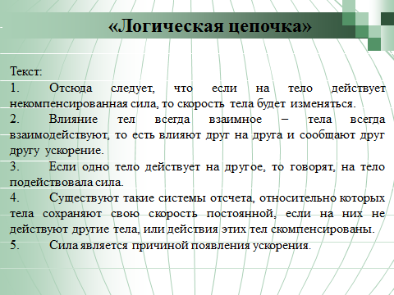
Приложения

ЕДИНЫЙ ПОЕЗДНОЙ БИЛЕТ №1
а) Почему стоящему в движущейся лодке человеку трудно сохранить прежнее положение, если лодка внезапно останавливается?
б) Определите массу футбольного мяча, если после удара он приобрел ускорение 500 м/с2, а сила удара равна 420 Н.
в) Почему автомобилю трудно тронуться с места на обледенелой улице?

ЕДИНЫЙ ПОЕЗДНОЙ БИЛЕТ №2
а) Как объяснить опускание столбика ртути при встряхивании медицинского термометра?
б) С каким ускорением двигался при разбеге реактивный самолет массой 60 т, если сила тяги двигателей 90 кН?
в) Что произойдет с космонавтом при свободном полете космического корабля, если он выпустит (без толчка) из рук массивный предмет?
ЕДИНЫЙ ПОЕЗДНОЙ БИЛЕТ №3
а) Может ли автомобиль двигаться равномерно по горизонтальному шоссе с выключенным двигателем?
б) Мяч массой 0,5 кг после удара, длящегося 0,02 с, приобретает скорость 10 м/с. Найти среднюю силу удара.
в) О ветровое стекло движущегося автомобиля ударился комар. Сравнить силы, действующие на комара и автомобиль во время удара.
ЕДИНЫЙ ПОЕЗДНОЙ БИЛЕТ №4
а) На столе лежит брусок. Какие силы действуют на него? Почему брусок покоится? Изобразите силы графически.
б) Определите силу, под действием которой тело массой 500 г движется с ускорением 2 м/с2.
в) Лежащая на столе книга давит вниз с некоторой силой. Стол действует на книгу с такой же силой вверх. Можно ли найти равнодействующую этих сил.
ЕДИНЫЙ ПОЕЗДНОЙ БИЛЕТ №5
а) Шарик висит на нити. Какие силы действуют на шарик? Почему он покоится? Изобразите силы графически.
б) Сила 60 Н сообщает телу ускорение 0,8 м/с2. Какая сила сообщит этому телу ускорение 2 м/с2?
в) Что можно сказать о величине сил, возникающих при взаимодействии двух тел? Обоснуйте свой ответ.
ЕДИНЫЙ ПОЕЗДНОЙ БИЛЕТ №6
а) Парашютист спускается, двигаясь равномерно и прямолинейно. Объяснить действие каких сил компенсируются. Сделайте чертеж.
б) Тело массой 4 кг под действием некоторой силы приобрело ускорение 2 м/с2. Какое ускорение приобретет тело массой 10 кг под действием такой же силы?
в) Барон Мюнхаузен утверждал, что вытащил сам себя из болота за волосы. Обосновать невозможность этого.
ЕДИНЫЙ ПОЕЗДНОЙ БИЛЕТ №7
а) Почему стоящему в движущейся лодке человеку трудно сохранить прежнее положение, если лодка внезапно останавливается?
б) Определите массу футбольного мяча, если после удара он приобрел ускорение 500 м/с2, а сила удара равна 420 Н.
в) Почему автомобилю трудно тронуться с места на обледенелой улице?

ЕДИНЫЙ ПОЕЗДНОЙ БИЛЕТ №8
а) Как объяснить опускание столбика ртути при встряхивании медицинского термометра?
б) С каким ускорением двигался при разбеге реактивный самолет массой 60 т, если сила тяги двигателей 90 кН?
в) Что произойдет с космонавтом при свободном полете космического корабля, если он выпустит (без толчка) из рук массивный предмет?
ЕДИНЫЙ ПОЕЗДНОЙ БИЛЕТ №9
а) Может ли автомобиль двигаться равномерно по горизонтальному шоссе с выключенным двигателем?
б) Мяч массой 0,5 кг после удара, длящегося 0,02 с, приобретает скорость 10 м/с. Найти среднюю силу удара.
в) О ветровое стекло движущегося автомобиля ударился комар. Сравнить силы, действующие на комара и автомобиль во время удара

Технология творческих мастерских |  | Лист самооценивания
I Индукция  Индуктор - эпиграф | Название конкурса |  | Максимальное кол-во баллов |  | Набранное количество баллов
II Деконструкция | Таблица проверяющая знания полученные ранее по законам ИН  (проверка - работа в группе) |  | 12
III Реконструкция | «Логическая цепочка» - пропуск для поездки  (работа в парах) |  | 3  (1 за правильный ответ, 1 за быстроту, 1 за коммуникативность)
IV Социализация | Станция 1  «Первый закон Ньютона» |  | Варианты ответов графического задания с выбором ответов(самостоятельная работа)  - 1, 2, 3  - 1, 2, 3, 4, 5, 6 | 1 балл  1 балл
IV Социализация |  |  | Эксперимент с прищепкой  (работа в группе для одной команды) | 1 балл за правильный ответ.  1 балл за объяснение, т.е. два-три факта (утверждения), связанные причинно-следственными связями.  1 балл за коммуникативность
IV Социализация |  |  | Физкультминутка «Поездка в автобусе»  (работа в группе) | 1 балл за правильное направление отклонения туловища, при изгибах дороги,  1 балл за примеры положительного или отрицательного использования инерции
IV Социализация | Станции 2  «II закон Ньютона»  Объяснить по какой причине не справился с заданием (например, болел, пропустил, забыл, был невнимателен, не записал при объяснении учителя…) |  | Видео «Выдёргивание скатерти из под сосуда с водой»  (работа в группе для второй команды) | 1 балл за правильный ответ.  1 балл за объяснение, т.е. два-три факта (утверждения), связанные причинно-следственными связями.  1 балл за коммуникативность
IV Социализация |  |  | Запись II закона ИН  а) - одной команде,  б) - второй команде  (самостоятельная работа с проверкой в парах) | 1 балл
IV Социализация |  |  | Изображение всех сил  графически  (самостоятельная работа с проверкой в парах) | 1 балл
IV Социализация |  |  | Решение расчётных задач  а) - одной команде,  б) - второй команде  (самостоятельная работа с проверкой в парах) | 1 балл
IV Социализация | Станции 3  «III закон Ньютона». |  | Анализ примеров фактов из повседневной жизни (для одной команды) и пословиц (для другой команды)  (работа в группах) | 1 балл
IV Социализация |  |  | Эксперимент «Шарик танцующий в воздухе»  (работа в группах для самой быстрой команды) | 2 балла (1балл за правильный ответ;1 балл за объяснение, т.е. два-три факта (утверждения), связанные причинно-следственными связями)
V Афиширование  VI Разрыв | Закрепление изученного материала |  | Конкурс «Цепочка» - проездные билеты  (работа в парах) | 3 балла
VI Рефлексия | Максимальное количество баллов 31 – это составляет 100% выполненных заданий.  Набранное количество баллов ? – x%.  Решаете пропорцию $\frac{31}{?}$=$\frac{100\%}{х\%}$  Оценки:«3» - от 50% до 60%;«4» - от 60% до 75%;«5» - от 75% и больше.

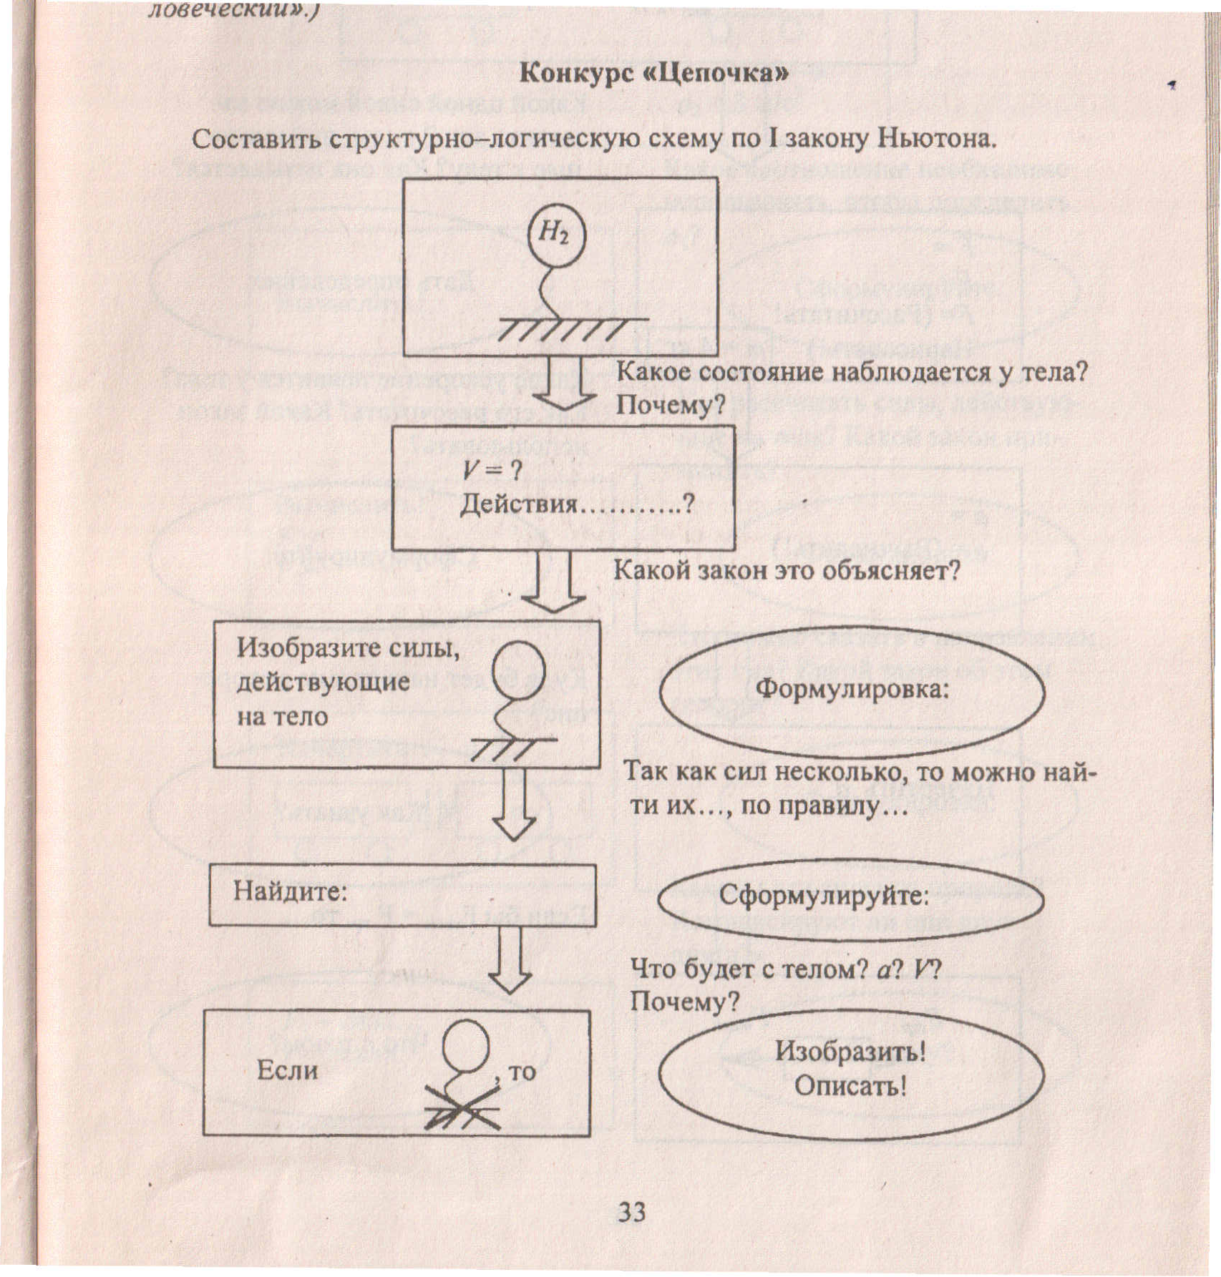

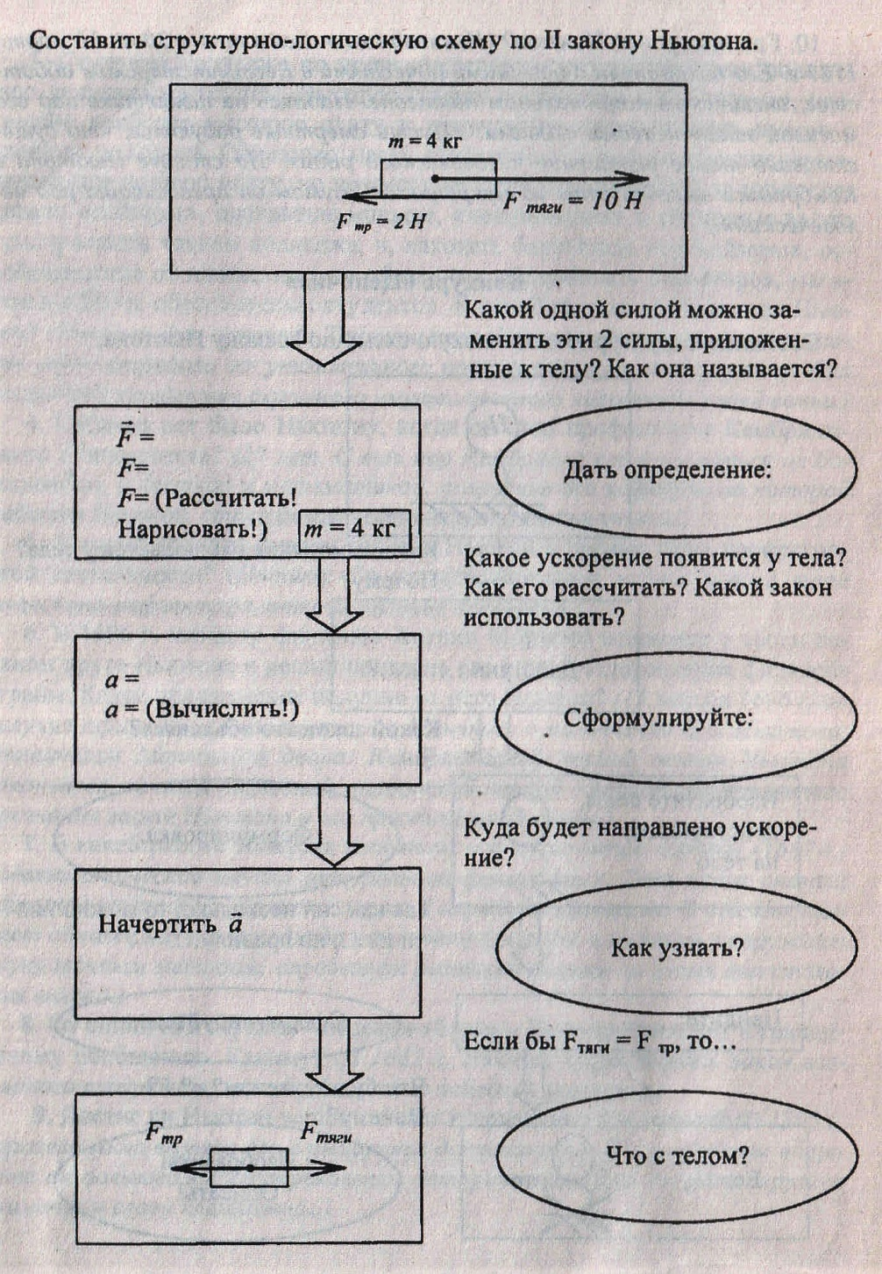

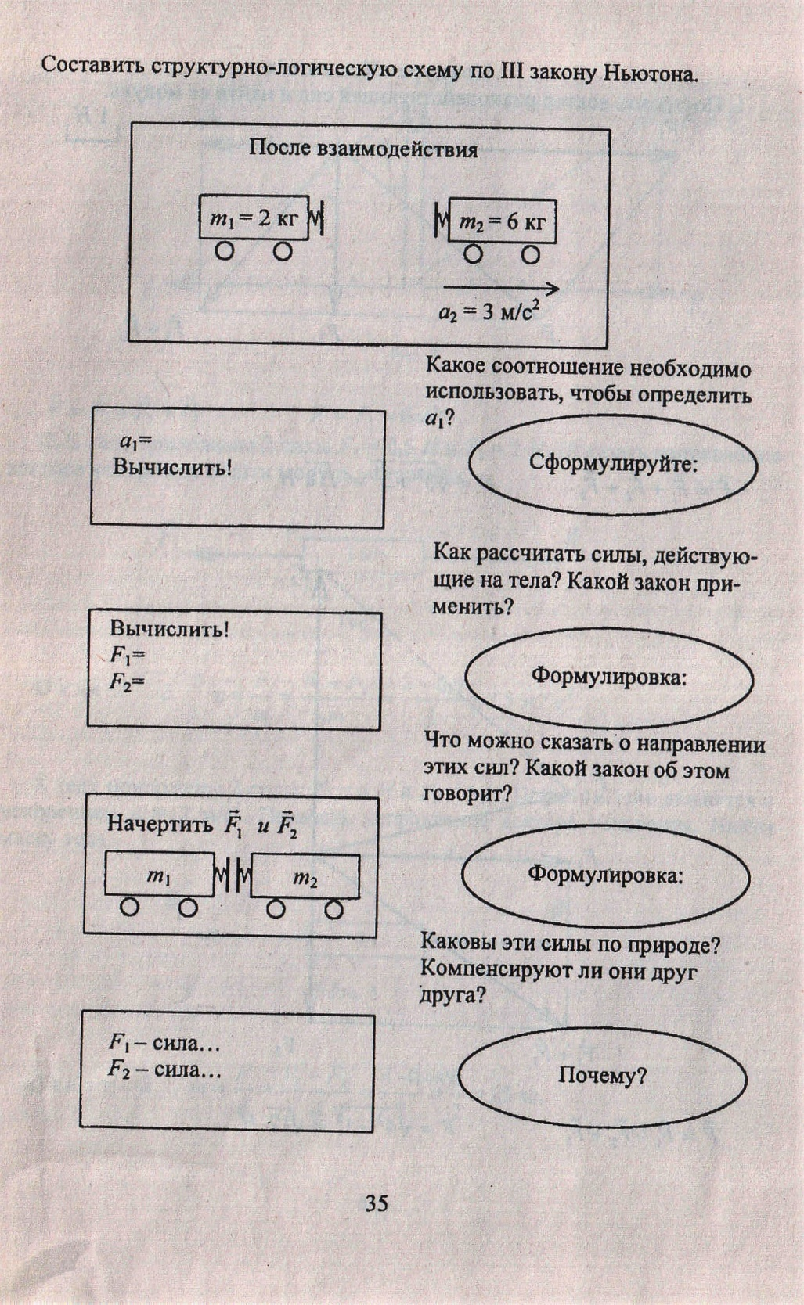

Таблица проверяющая знание законов Исаака Ньютона
 | 1 закон | 2 закон | 3 закон
Определение

Графическое изображение
Формула
Примеры проявления закона

Факты из повседневной жизни | «Если он не погасит свои фары, то я не погашу свои», - так рассуждают некоторые водители.  Белку с лапками, полными орехами, посадили на гладкую горизонтальную поверхность и толкнули вдоль нее. Приблизившись к краю стола, белка почувствовала опасность. Выбросив орехи, вперед, она предотвратила свое падение на пол.
Пословицы | Как аукнется, так и откликнется.  Долг платежом красен.  Что посеешь, то и пожнешь.

